Описание объекта

Нежилое помещение № 73 общей площадью 8,7 кв. м находится на втором этаже двухэтажной пристройки к пятиэтажному кирпичному жилому дому № 42Г по переулку Станционному, расположенному в западной части города Рубцовска, состоит из одного помещения. Помещение оборудовано централизованным теплоснабжением, электроосвещением. Вход в пристройку расположен с восточной стороны дома, в настоящее время помещение не используется, находится в состоянии, требующем капитального ремонта. С момента строительства жилого дома (1991 года) помещение построено как нежилое, годное для размещения офисного или торгового объекта. В районе этого здания расположено много кирпичных пятиэтажных домов. Средняя престижность района ввиду не очень развитой инфраструктуры и отдаленности от центральных улиц. Кадастровый номер нежилого помещения 22:70:011059:1194.
Характеристика жилого дома
Адрес объекта | г. Рубцовск, Станционный, д. 42Г
Ориентация относительно сторон света и розы ветров | Лицевая часть – южная сторона,  дом вытянут с юга на север,  вход в помещение с восточной стороны
Тип, серия дома | Кирпичный 5-этажный дом
Год постройки | 1991 год
Подвал в доме | имеется
Строительные характеристики:
Фундамент | Ленточный, сборный железобетонный
Стены наружные | Кирпич
Перекрытия | Железобетонные плиты по бетонным балкам
Кровля | Совмещённого типа, рулонная
Наружная отделка | Окраска водным составом
Окна в доме по проекту | Деревянные, остекление двойное. Часть окон заменены на пластиковые стеклопакеты
Внешний вид дома | Удовлетворительный
Требуемый ремонт дома | Ремонт отмостки, водосливов, окраски
Техническое состояние здания | Неудовлетворительное, работоспособное
Водопровод холодный | Централизованный
Электросети | Централизованные, 220 В
Канализация | Централизованная
Система отопления и горячая вода | От Рубцовской ТЭЦ
Вынос мусора | В контейнера в 50 м от дома
Озеленение | Соответствует норме
Парковка для автомашин | Расположена перед фасадом здания
Подъездные пути | Имеются
Транспортная доступность: | Маршрутное такси
Временной интервал | 5-8 минут
Расстояние до ближайшей остановки | 40 м, остановка «Кинотеатр Мир»
Окружающая территория | Жилая многоэтажная и частная застройка

Характеристика нежилого помещения
Кадастровый номер объекта | 22:70:011059:1194
Номер помещения | № 73
Кадастровая стоимость | не определена
Общая площадь, кв. м. | 8,7 м²
Количество комнат, планировка | одна комната.
Отделка помещений | потолок - следы подтеков воды; стены - следы подтеков воды; полы бетонные; Состояние отделки: требуется капитальный ремонт
Оконные заполнения | деревяное
Дверные заполнения | простые деревянные
Радиаторы отопления | имеются
Электрическая проводка | имеются
Вентиляция | естественная
Сантехнические приборы | требуется замена
Общее состояние объекта | неудовлетворительное, требуется ремонт

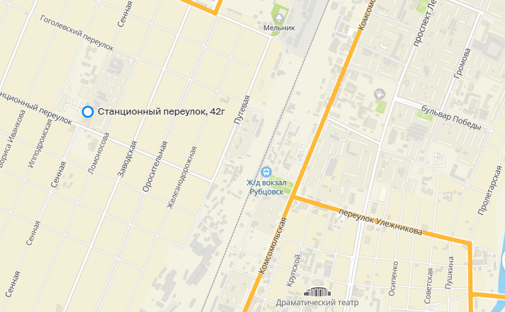
Помещение 73 по Станционный, д. 42Г, расположение в городе
 | 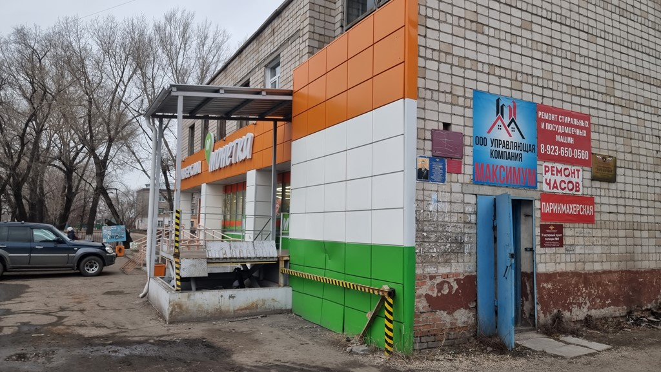 | 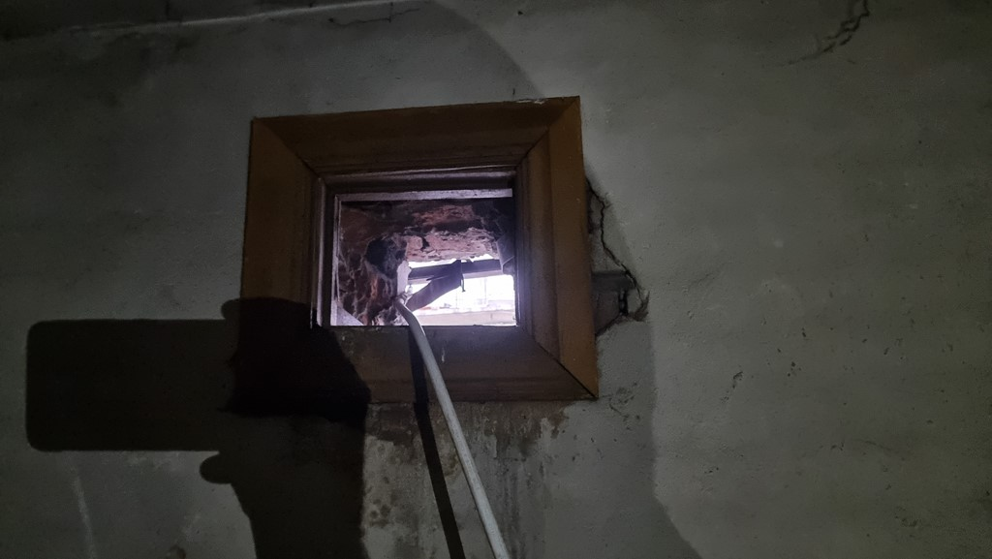
 | вид с востока | оконный проем
 | 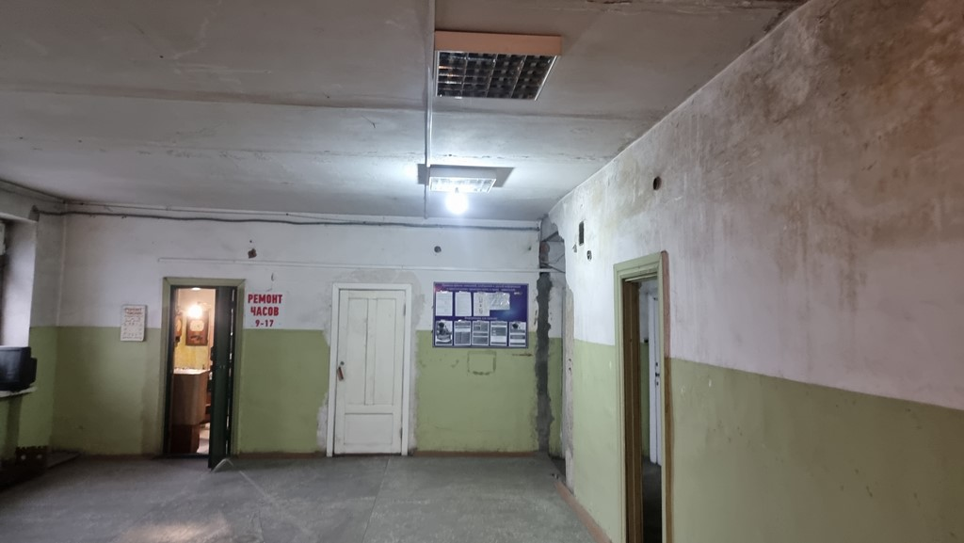 | 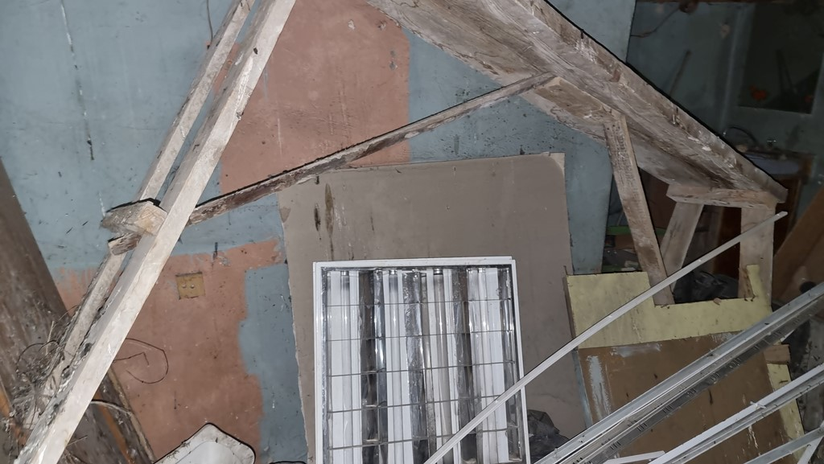
 | Коридор | Состояние внутренней отделки
 | 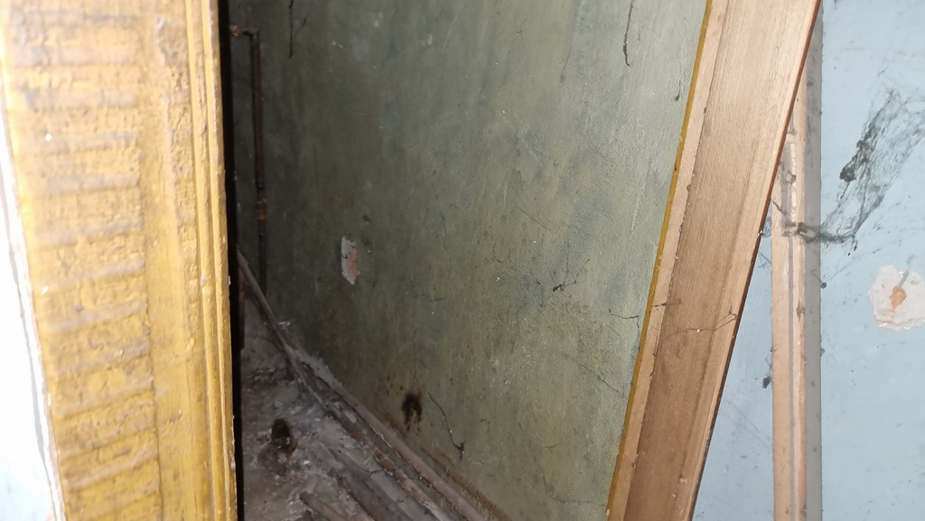 | 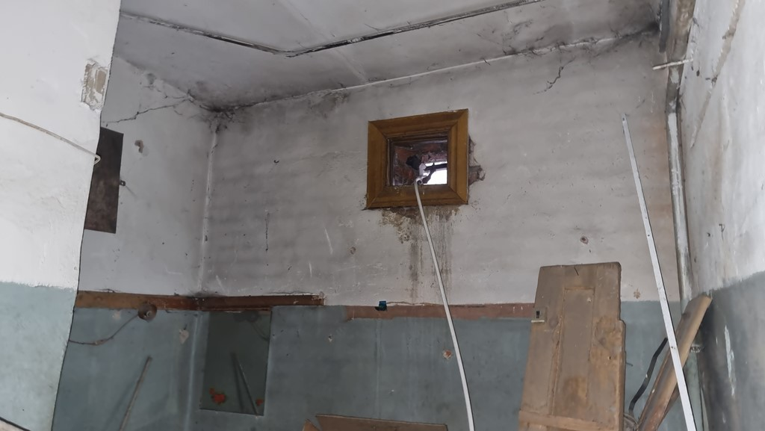
 | Дверной проем | Состояние внутренней отделки
 | 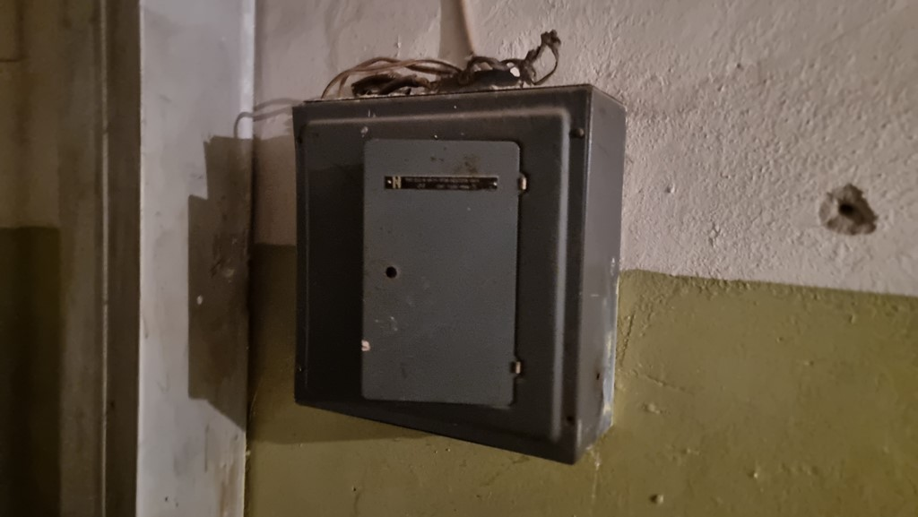 | 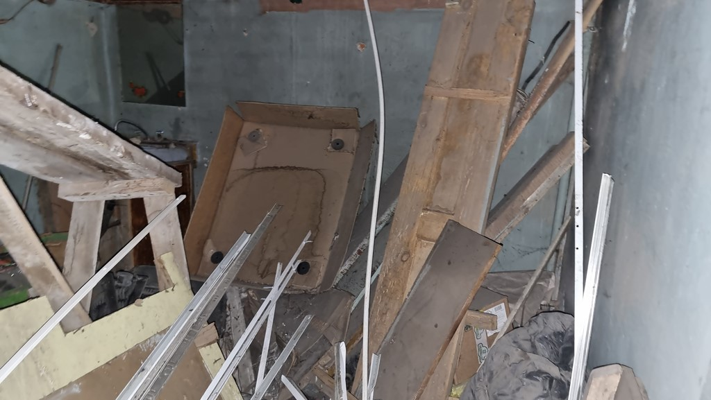
 | Электрический счетчик | Состояние внутренней отделки

